SCHREIBBEWERB

Name der Schülerin/des Schülers: Michael Weingartshofer
Alter: 13 Jahre Schule: NNÖMS Großkrut
Klasse: 3a. Ort: 2143 Großkrut

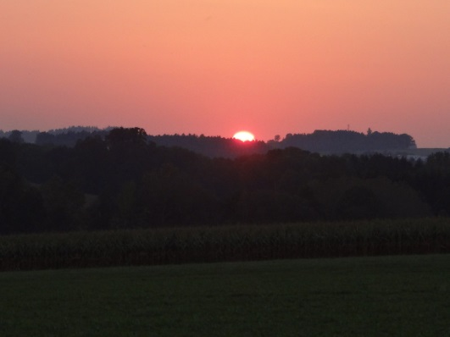
Foto: „De letztn Sunstrohln“ – Romana H., NMS Aschbach
Wald Nacht
Christoph Mauz

20:37
Schöner Schmarrn! Jetzt wird es gleich finster und ich habe immer noch keine Ahnung, wo genau ich bin. Das Einzige, das völlig außer Streit steht, ist die Tatsache, dass ich im Wald stehe. Mittendrin! Der Wald ist irgendwo im westlichen Niederösterreich. Zwischen Amstetten West und Oed-Öhling. Wenn ich die Augen zumache, dann höre ich Autobahngeräusche. Das heißt, ich hoffe, dass es Autobahngeräusche sind. Weil wenn das Geräusch zum Beispiel von Gelsen kommt, dann gute Nacht, Bertl! Bertl heiße ich übrigens. Bertl Panigl und ich hab‘ mich verlaufen. Verlaufen in einem Wald im westlichen Niederösterreich, zwischen Amstetten West und Oed-Öhling.
Verzweifelt hole ich mein Handy hervor, aber ich habe immer noch kein Signal. Überall funktioniert das Klumpert! Überall, außer in einem Wald im westlichen Niederösterreich, zwischen Amstetten und Oed-Öhling!

Plötzlich beginnt mein Magen zu knurren. Also mache ich mich auf den Weg etwas Essbares aufzutreiben. Ängstlich suche ich meinen Weg durchs Dickicht. Auf einmal kommt ein kleines, pilzförmiges Männchen auf mich zu. „Huch, wer bist du denn?“, frage ich das kleine Männchen, aber es antwortet mir nicht. Trotzdem versuche ich die Aufmerksamkeit des Wesens auf mich zu richten, und tatsächlich, das pilzähnliche Wesen fängt an, wie wild mit seinen winzigen Ärmchen herumzufuchteln. Am Anfang fällt es mir schwer dieses „Ding“ zu verstehen, aber nach längerem Hinschauen, merke ich, dass es auf einen großen Höhleneingang zeigt. Natürlich lasse ich es mir nicht nehmen, eine kleine Höhlenwanderung mit einem Pilzwesen zu machen, und was ich dann sehe, fasse ich noch immer nicht. In der Höhle wachsen riesige, leuchtende Pilze. Aber da ich mit einem Waldmännchen spazieren gehe, wundere ich mich bei diesem Anblick nach kurzer Zeit auch nicht mehr. Aufgeregt laufe ich immer weiter in die Höhle und was ich jetzt sehe, lässt mich echt vor Schrecken erstarren. Mitten in einem unterirdischen See schwimmen drei Wassermänner. „Hey du, bist du nicht dieser Bertl oder so?“, sagt einer der drei Wassermänner. Ängstlich nicke ich dem Wasserwesen zu. „Du hast dich verirrt, habe ich Recht?“ Mit leiser Stimme erwidere ich dem Sagenwesen: „J..Ja, aber wo..woher wissen sie das?“ Aber ohne etwas zu sagen, werden das pilzähnliche Wesen und die drei Wassermänner plötzlich immer blasser, bis sie ganz verschwinden, nur eine Karte bleibt vor mir liegen. Ein wenig traurig hebe ich die Karte auf und merke, dass auf dem Stück Papier der Wald zwischen Amstetten West und Oed-Öhling eingezeichnet ist. Voller Freude kann ich feststellen, dass auf der Karte mein Standort also die Höhle markiert ist.
Es dauert nicht lange und schon kann ich mich auf der Karte orientieren. Nach einer 30-minütigen Wanderung komme ich endlich zuhause an. Sofort falle ich meiner Mutter und meinem Vater voller Freude in die Arme. Voller Aufregung möchte ich mein Erlebtes erzählen, aber da fällt mir ein, dass es doch besser wäre, wenn ich ab nun ein kleines Geheimnis habe.

